11.2. 可视化界面数据关联

11.2.1. 可视化显示原始稿
可视化原稿设计：https://octo-g.hdesign.huawei.com/developerPreview/developer/index.html#edit&uniqueId=Cbt3Yr1Wzd6zfmVfNkJOYQ-50712&pageId=1001695

11.2.2. 入口信息
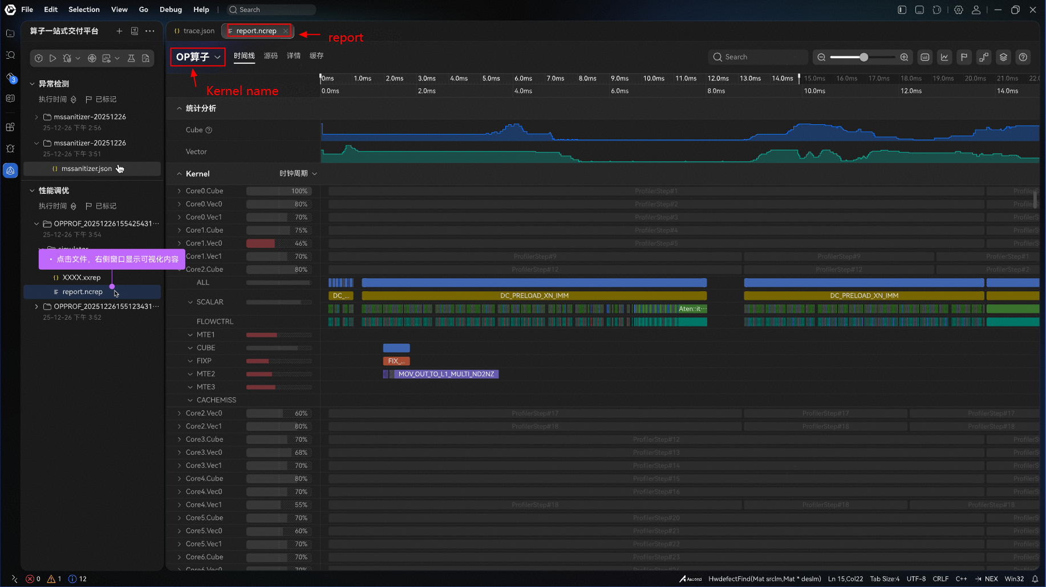1：report：report_<timestamp>_<rand id>.npu-rep
2：OP算子：主要npu-rep中包含的npu-rep文件个数的选择

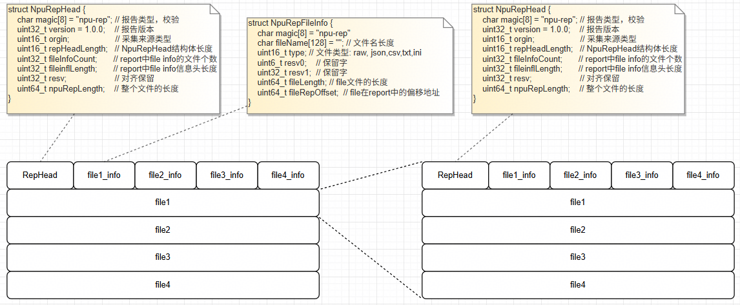11.2.3. 报告统计信息
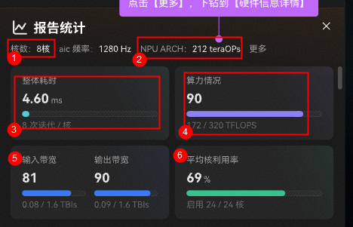序号 | 显示 | 字段 | 数据来源
1 | 进程ID | PID | OpBasicInfo.csv
2 | 算子类型 | OpType | OpBasicInfo.csv
3 | Blocks | Block Dim | OpBasicInfo.csv
4 | 整体耗时 | Task Duration（us） | OpBasicInfo.csv
5 | 算力情况
6 | 输入带宽
7 | 输出带宽
8 | 平均核利用率

11.2.3.1. 硬件详情

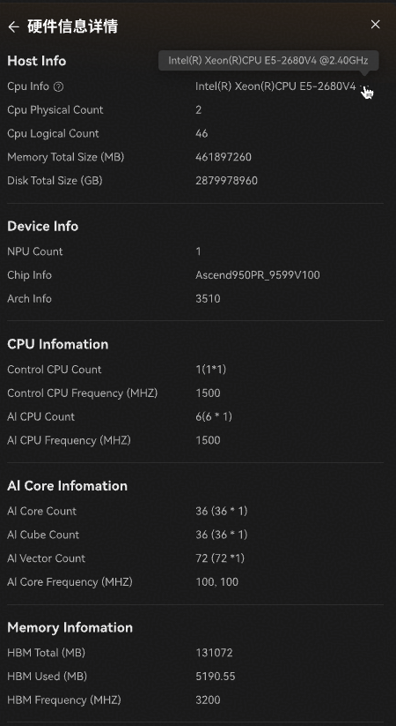HardwareInfo.jsonl
{"category":"Host Info","cpu_physical_count":2,"cpu_logical_count":46,"memory_total_size_MB":461897260,"disk_total_size_GB":2879978960}
{"category":"Device Info","npu_count":1,"chip_info":"Ascend 950PR_9599 V100","arch_info":"3510"}
{"category":"CPU Information","control_cpu_count":1,"ai_cpu_count":6,"ai_cpu_frequency_MHZ":1500}
{"category":"AI Core Information","ai_core_count":36,"ai_cube_count":36,"ai_vector_count":72,"ai_core_frequency_MHZ":[100,100]}
{"category":"Memory Information","hbm_total_MB":131072,"hbm_used_MB":5190.55,"hbm_frequency_MHZ":3200}

11.2.4. Roofline 瓶颈分析
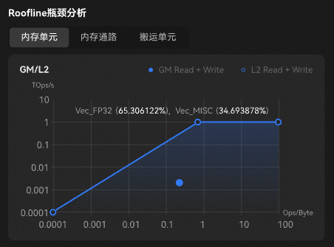序号 | 显示 | 字段 | 数据来源
1 | 内存单元 | aic_cube_ratio | PipeUtilization.csv
2 | 内存通路 | aic_mte2_ratio | PipeUtilization.csv
3 | 搬运单元 | aic_mte1_ratio | PipeUtilization.csv

11.2.5. Pipe占用率 (计算负载分析)
需要针对OpType 为MIX 算子， 需要分Cube / Vector，icache rate
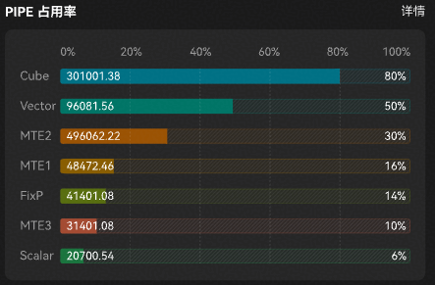● Cube 占用率
序号 | 显示 | 字段 | 数据来源
1 | Cube | aic_cube_ratio | PipeUtilization.csv
2 | MTE2 | aic_mte2_ratio | PipeUtilization.csv
3 | MTE1 | aic_mte1_ratio | PipeUtilization.csv
4 | FIXP | aic_fixpipe_ratio | PipeUtilization.csv
5 | Scalar | aic_scalar_ratio | PipeUtilization.csv
6 | ICache Miss | aic_icache_miss_rate | PipeUtilization.csv
● Vector 占用率
序号 | 显示 | 字段 | 数据来源
1 | Vector | aiv_vec_ratio | PipeUtilization.csv
2 | MTE2 | aiv_mte2_ratio | PipeUtilization.csv
3 | MTE3 | aiv_mte3_ratio | PipeUtilization.csv
4 | Scalar | aiv_scalar_ratio | PipeUtilization.csv
5 | ICache Miss | aiv_icache_miss_rate | PipeUtilization.csv

11.2.5.1. PipeUtilization详细信息

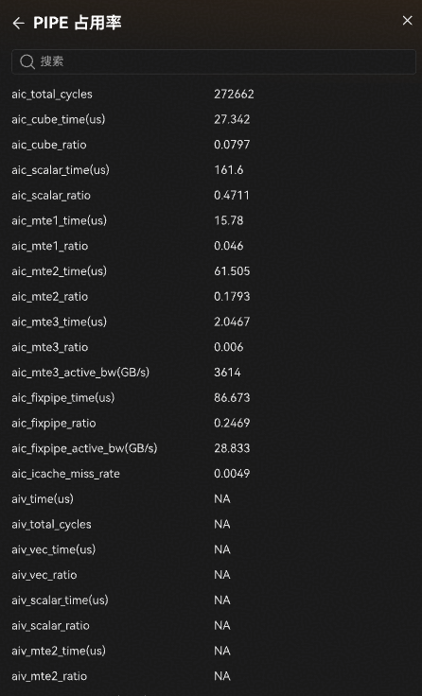11.2.6. 内存负载分析
需要针对双Die 场景，存在Remote内存获取，是否有右击的详情
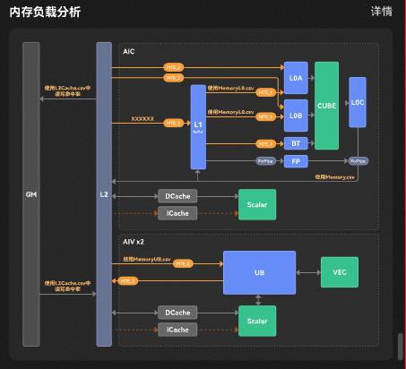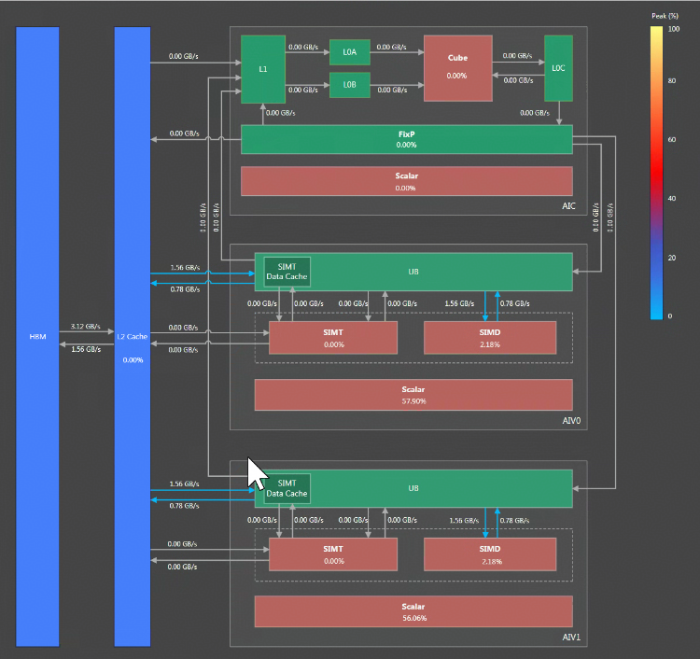序号 | 显示 | 字段 | 数据来源
 | GM <-L2 | ai*_main_mem_read_bw | Memory.csv
 | GM -> L2 | ai*_main_mem_write_bw | Memory.csv
 | L2->L1 | aic_l1_read_bw(GB/s) | Memory.csv
 | L2<-L1 | aic_l1_write_bw(GB/s) | Memory.csv
 | L1 -> L0A | aic_l0a_read_bw(GB/s) | MemoryL0.csv
 | L1 -> L0B | aic_l0b_read_bw(GB/s) | MemoryL0.csv
 | L0A -> Cube | aic_l0a_write_bw(GB/s) | MemoryL0.csv
 | L0B -> Cube | aic_l0b_write_bw(GB/s) | MemoryL0.csv
 | L0C -> Cube | aic_l0c_read_bw_cube(GB/s) | MemoryL0.csv (待确定)
 | Cube -> L0C | aic_l0c_write_bw_cube(GB/s) | MemoryL0.csv
 | L0C -> L1 | L0C_to_L1_datas | 待确定
 | L0C -> L2 | L0C_to_GM_datas | 待确定
 | L0C -> UB |  | 待确定
 | UB -> L2 | aiv_ub_read_bw_gm(GB/s) | MemoryUB.csv
 | L2 -> UB | aiv_ub_write_bw_gm(GB/s) | MemoryUB.csv
 | Vec -> UB | aiv_ub_read_bw_vector(GB/s) | MemoryUB.csv
 | UB -> Vec | aiv_ub_write_bw_vector(GB/s) | MemoryUB.csv
 | L2Cache Hit Rate |  | L2Cache.csv

11.2.6.1. 内存负载详细信息
● Memory
序号 | 显示 | 字段 | 数据来源
● L2Cache
序号 | 显示 | 字段 | 数据来源

11.2.7. 统计分析
{"category":"Cube",1:1,2:2}
{"category":"Vector",1:1,2:2}

11.2.8. Kernel中Block级的Timeline
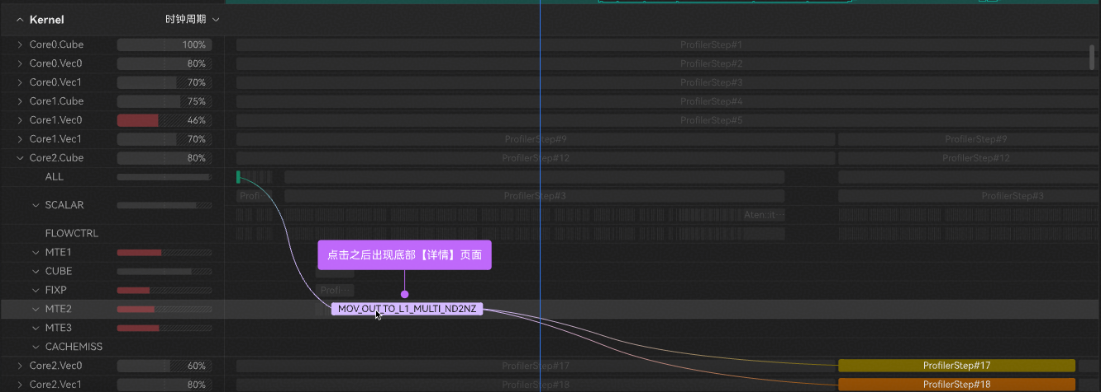序号 | 显示 | 字段 | 数据来源

11.2.8.1. 流水中详情信息
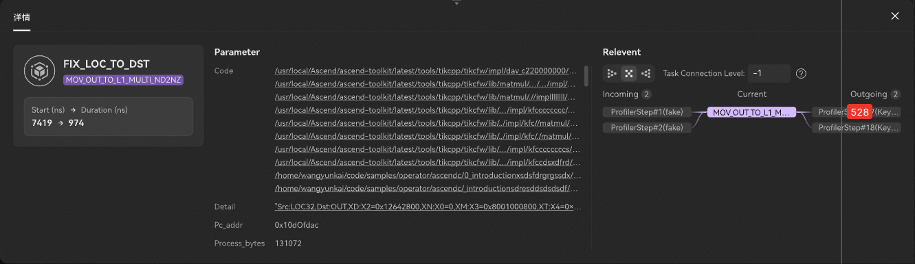序号 | 显示 | 字段 | 数据来源

